МИНИСТЕРСТВО ЗДРАВООХРАНЕНИЯ РЕСПУБЛИКИ БЕЛАРУСЬ

УО «Витебский государственный ордена Дружбы народов медицинский университет»

Кафедра терапевтической стоматологии с курсом ФПК и ПК

Обсуждено на заседании кафедры

# Протокол № 1 от 01.09.2023 года

**МЕТОДИЧЕСКИЕ УКАЗАНИЯ ДЛЯ СТУДЕНТОВ**

**для проведения практического занятия**

по дисциплине «Консервативная Стоматология»

для специальности 1 79 01 07 «Стоматология»

3 курс V семестр стоматологический факультет

дневная форма обучения

**Тема № 5:** **«Планирование лечения в терапевтической стоматологии»**

Составитель: заведующий кафедрой терапевтической стоматологии с курсом ФПК и ПК, к.м.н., доцент Чернявский Ю.П.

Витебск 2023

**Тема № 5: «Планирование лечения в терапевтической стоматологии»**

**Цели занятия:**

1. Составлять индивидуальный план лечебно-профилактических мероприятий при первичном обращении пациента.
2. Обсуждать план лечения с пациентом.
3. Правильно оформлять план лечения в стоматологической амбулаторной карте.

**Задачи занятия**

В результате освоения теоретической части темы студент должен знать:

* как составлять индивидуальный план лечебно-профилактических мероприятий при первичном обращении пациента.
* как правильно оформлять план лечения в стоматологической амбулаторной карте.

В результате выполнения практической части занятия студент должен уметь обследовать стоматологических терапевтических пациентов согласно правил эргономики.

**Мотивационная характеристика необходимости изучения темы**

Планирование лечебно-профилактической помощи является одной из первостепенных функциональных обязанностей врача-стоматолога независимо от вида оказания услуг (терапевтическая, хирургическая, ортопедическая стоматологическая помощь). В связи с этим на протяжении всей своей профессиональной деятельности врачу необходимо развивать и совершенствовать навыки планирования, что позволит применять оптимальные методы лечения и профилактики стоматологических заболеваний, определять приоритеты и индивидуальный объем медицинских услуг.

**Вопросы для самоподготовки**

1. Анатомо-морфологическое строение органов и тканей челюстно-лицевой области и полости рта.
2. Основные принципы асептики и антисептики.

**Вопросы для аудиторного контроля знаний.**

1. Определение, цель, задачи, правила и последовательность планирования лечения.
2. Виды медицинской помощи.
3. Планирование лечения основных стоматологических заболеваний.

**Тесты для проверки уровня знаний**

**1. Задачами планирования лечения являются:**

1. определение приоритетного направления в выборе лечебно-профилактических мероприятий;
2. составление общего плана лечения пациента при первичном обращении (первый этап планирования лечения);
3. детальное планирование лечения каждой нозологической формы заболевания при последующих посещениях (последующие этапы планирования лечения);
4. обсуждение и согласование с пациентом составленного плана лечения;
5. мониторинг качества лечения;
6. все ответы верны.

**2. Общий план терапевтического, хирургического лечения и других видов стоматологической помощи составляется**

1. при первичном посещении;
2. при повторном посещении.

**3. Последовательность оказания лечебно-профилактических мероприятий зависит:**

1. от нозологической формы заболевания, степени его тяжести, скорости и характера течения;
2. наличия других стоматологических и общесоматических заболеваний;
3. наличия факторов риска;
4. уровня гигиены рта.
5. все ответы верны

**4. Виды посещения врача-стоматолога бывают:**

1. первичное;
2. повторное;
3. все ответы верны

**5. Общий план терапевтического лечения согласно амбулаторной стоматологической карте (форма** **№ 043/у-10) включает следующие позиции:**

1. замену пломб;
2. лечение кариеса и некариозных поражений;
3. эндодонтическое и периодонтологическое лечение;
4. лечение заболеваний слизистой оболочки полости рта;
5. все ответы верны.

**6. К видам медицинской помощи относятся**

1. скорая;
2. экстренная;
3. неотложная;
4. плановая;
5. все ответы верны.

**7. К основным профилактическим мероприятиям, направленные на предотвращение развития** **некариозных заболеваний, возникающих после прорезывания зубов, относят**

1. устранение факторов риска, связанных с травматической чисткой зубов; вредными привычками; питанием (употребление кислых продуктов и напитков);
2. устранение парафункции (бруксизм);
3. нормализация окклюзионных соотношений;
4. все ответы верны.

**8. С какой целью осуществляется планирование лечения?**

1. для облегчения работы врача;
2. для увеличения эффективности лечебно-профилактических мероприятий;
3. для обеспечения стоматологического здоровья пациента.

**9. От наличия каких факторов зависит последовательность лечебно-профилактических мероприятий** **при составлении плана лечения?**

1. нозологической формы заболевания;
2. наличия факторов риска стоматологических заболеваний;
3. тяжести и скорости течения заболевания;
4. возраста пациента;
5. всего вышеперечисленного.

**10. Экстренная медицинская помощь оказывается**

1. при внезапном возникновении у пациента заболеваний, состояний и/или обострении хронических заболеваний, требующих экстренного или неотложного медицинского вмешательства;
2. при внезапном возникновении у пациента заболеваний, состояний, представляющих угрозу для жизни;
3. при внезапном возникновении у пациента заболеваний, состояний без явных признаков угрозы для жизни, но требующих неотложного медицинского вмешательства.

**Ситуационные задачи**

1. Пациентка Т., 22 года, обратилась к врачу-стоматологу для профилактического осмотра. Из анамнеза установлено, что она работает на кондитерской фабрике. КПУ = 14, ОНI-S = 2,4. При осмотре выявлены множественные активные бесполосные кариозные поражения эмали в виде белых неблестящих пятен в пришеечных областях зубов верхней и нижней челюстей. Наличие кариозных поражений в дентине. Предложите план профилактических мероприятий для данной пациентки.
2. Пациент Ч., 32 года, направлен для профилактического осмотра в клинику терапевтической стоматологии. Жалоб на боли нет. К врачу-стоматологу не обращался. Объективно: 14 – на вестибулярной поверхности в пришеечной области неглубокая кариозная полость, заполненная размягченной эмалью. Зонд погружается на 1 мм, зондирование болезненно. Реакция на холодное болезненна. После болезненного препарирования кариозная полость 1,5-1,8 мм. Данные ЭОД – 4 мкА. Гигиеническое состояние полости рта неудовлетворительное. Составьте план профилактики для пациента.
3. В клинику терапевтической стоматологии обратилась пациентка 17 лет с жалобами на наличие светло-коричневых пятен на резцах верхней и нижней челюстей. При зондировании поверхность пятен гладкая, эмаль блестящая. Из анамнеза известно, что с 3 до 7 лет больная проживала в местности с содержанием фтора в воде 2,5 мг/л. Назовите меры профилактики при данной патологии.

**Вопросы для управляемой самостоятельной работы:**

1. Обсуждение с пациентом плана лечения.
2. Планирование объема вмешательств при оказании скорой стоматологической помощи.

**Срок выполнения управляемой самостоятельной работы:**

10 мин.

**Формы контроля УСР:**

Устное собеседование.

**Список литературы.**

*Основная:*

1. Практическая терапевтическая стоматология: учеб. пособие / под ред. А.И. Николаева, Л.М. Цепова. – 10-е изд., перераб. и доп. – М.: МЕДпресс-информ, 2018. – Т. 1. – 624 с.
2. Планирование лечения при первичном посещении пациента: учебно-методическое пособие / Л. Л. Александрова [и др.]. – Минск: БГМУ, 2021. – 34 с.

*Дополнительная:*

1. Чернявский, Ю.П. Курс лекций по терапевтической стоматологии: для студентов 3 курса: пособие. Ч. 1 / Ю.П. Чернявский. - Витебск: ВГМУ, 2013. - 377 с.

**УЧЕБНЫЙ МАТЕРИАЛ**

**ВОПРОС 1. ОПРЕДЕЛЕНИЕ, ЦЕЛЬ, ЗАДАЧИ, ПРАВИЛА И ПОСЛЕДОВАТЕЛЬНОСТЬ ПЛАНИРОВАНИЯ ЛЕЧЕНИЯ**

***Планирование лечения*** — это определение оптимальных, заранее намеченных, объединенных общей целью медицинских лечебно-профилактических мероприятий у конкретного индивидуума на данный промежуток времени.

***Цель планирования лечения*** — оптимизация лечебно-профилактического процесса для обеспечения высокого уровня стоматологического здоровья пациента.

***Задачи планирования лечения:***

– определение приоритетного направления в выборе лечебно-профилактических мероприятий;

– составление общего плана лечения пациента при первичном обращении (первый этап планирования лечения);

– детальное планирование лечения каждой нозологической формы заболевания при последующих посещениях (последующие этапы планирования лечения);

– обсуждение и согласование с пациентом составленного плана лечения;

– мониторинг качества лечения.

***Правила планирования лечения:***

а) проводится на основании результатов обследования при первичном и последующих посещениях по определенной схеме;

б) носит индивидуальный характер, т. е. объем и последовательность вмешательств решается в каждом конкретном случае;

в) является комплексным, долгосрочным (предполагается определенная периодичность наблюдения);

г) ориентировано на прогноз и оценку результатов;

д) включает:

– общий и детальный план лечения;

– оказание скорой и плановой помощи;

– профилактику;

– поддерживающее лечение;

– динамическое наблюдение (диспансеризация);

– оценку эффективности лечения;

– организацию рабочего места.

***Последовательность оказания лечебно-профилактических мероприятий зависит:***

– от нозологической формы заболевания, степени его тяжести, скорости и характера течения;

– наличия других стоматологических и общесоматических заболеваний;

– наличия факторов риска;

– уровня гигиены рта.

Планирование лечения зависит от вида посещения (первичное, повторное), диагноза и требует определенной последовательности (схема 1).

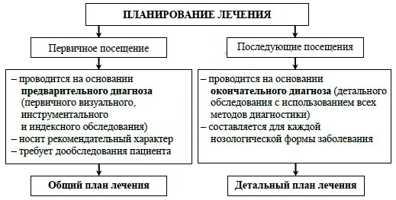

*Схема 1. Планирование лечения при первичном и последующих посещениях пациента*

Общий план терапевтического, хирургического лечения и других видов стоматологической помощи составляется при первичном посещении и детализируется при последующих визитах.

Основанием для составления плана лечения является нуждаемость пациента в различных видах специализированной лечебно-профилактической помощи, которая определена результатами обследования. Планирование лечебно-профилактической помощи является обязательным при оказании любого вида стоматологической помощи, как при первичном, так и последующих посещениях. Составленные общий и детальный планы лечения обсуждаются с пациентом, вносятся в амбулаторную стоматологическую карту (форма № 043/у-10).

В основу алгоритма общего плана лечения (схема 2) положен международный опыт планирования лечения и рекомендации ВОЗ. Он построен на основании комплексного и персонализированного подхода к планированию лечения и внесен в стоматологическую амбулаторную карту (приказ Министерства здравоохранения Республики Беларусь № 24 от 14.01.2011 «Об утверждении форм первичной медицинской документации в стоматологии»).

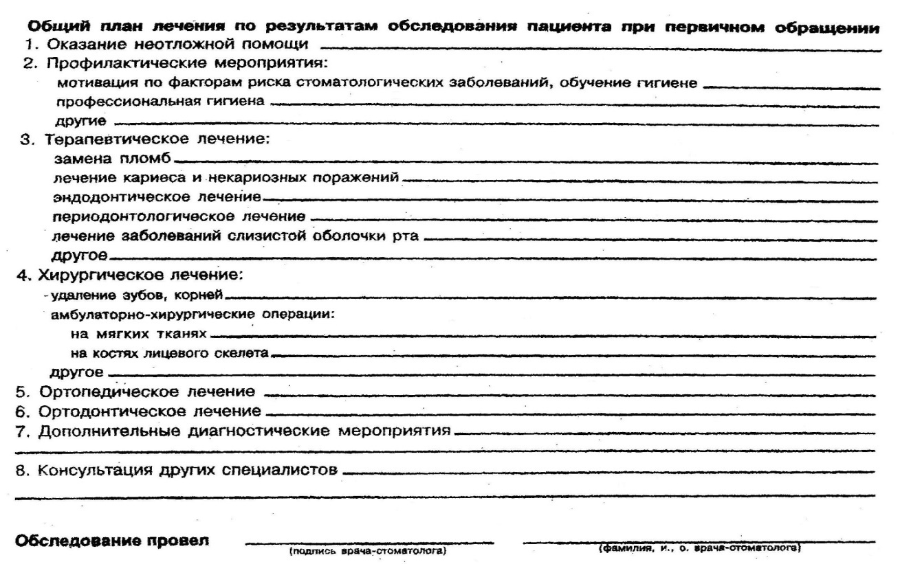

*Схема 2. Общий план лечения по результатам обследования пациента при первичном обращении*

***Особенности плана лечения:***

– составляется индивидуально по отношению к каждому пациенту на основании результатов обследования (диагноза) с учетом соматического здоровья и обсуждается с пациентом;

– может подвергаться коррекции с соответствующими изменениями в стоматологической амбулаторной карте;

– составление без ортопантомограммы (ОПТГ) и/или конусно-лучевой компьютерной томографии (КЛКТ) считается ошибкой;

– использование опросников, анкет, карт стоматологического статуса позволяет оптимизировать план лечения;

– может быть представлен в виде различных схем с цифровой кодировкой стоматологического статуса и объема вмешательств.

**ВОПРОС 2. ВИДЫ МЕДИЦИНСКОЙ ПОМОЩИ**

Пациентам в зависимости от состояния их здоровья, медицинских показаний и противопоказаний, а также от лечебно-диагностических возможностей организаций здравоохранения оказываются следующие виды медицинской помощи.

**Скорая медицинская помощь** оказывается при внезапном возникновении у пациента заболеваний, состояний и/или обострении хронических заболеваний, требующих экстренного или неотложного медицинского вмешательства.

**Экстренная медицинская помощь** оказывается при внезапном возникновении у пациента заболеваний, состояний, представляющих угрозу для жизни. К угрожающим жизни пациента состояниям или заболеваниям, требующим экстренной помощи и госпитализации, являются:

– анафилактическая реакция на введение анестетика;

– острая одонтогенная инфекция (абсцесс, флегмона и др.);

– тяжелая травма в челюстно-лицевой области;

– внезапное ухудшение общего здоровья пациента при оказании стоматологической помощи (острый инфаркт миокарда, артериальная гипертензия, гипо- и гипергликемическая кома и др.).

**Неотложная медицинская помощь** оказывается при внезапном возникновении у пациента заболеваний, состояний без явных признаков угрозы для жизни, но требующих неотложного медицинского вмешательства. Наиболее часто встречающимся состоянием, требующим оказания неотложной стоматологической помощи пациенту, является боль в челюстно-лицевой области в результате различных нозологических заболеваний, таких как пульпит, острый апикальный периодонтит, периодонтальный абсцесс, травма зуба и другие состояния, не угрожающие жизни.

**Плановая медицинская помощь** оказывается пациенту при наличии у него заболеваний, состояний, не требующих экстренного или неотложного медицинского вмешательства.

**ВОПРОС 3. ПЛАНИРОВАНИЕ ЛЕЧЕНИЯ ОСНОВНЫХ СТОМАТОЛОГИЧЕСКИХ ЗАБОЛЕВАНИЙ**

***Планирование профилактики кариеса*** состоит из неоперативных и оперативных вмешательств.

При неоперативных лечебно-профилактических мероприятиях планируют поддерживающую терапию (базовый уровень помощи, стандартные профилактические меры) и реминерализирующую терапию, которая направлена на стабилизацию активных кариозных поражений (профессиональное использование фторидов, неинвазивное применение силантов, микроинвазивные вмешательства, инфильтрация эмали и др.).

Планирование оперативных лечебно-профилактических мероприятий предполагает сочетание инвазивных и малоинвазивных методов лечения с удалением инфицированных тканей, последующим пломбированием, восстановлением формы и функции зуба и контролем зубного налета.

План профилактических мероприятий при кариесе зубов зависит от риска его возникновения (низкий, средний, высокий) и активности кариозных поражений и включает проведение:

– первичной профилактики кариеса с устранением факторов риска;

– вторичной профилактики кариеса, заключающейся в качественном пломбировании кариозных полостей;

– третичной профилактики кариеса — профилактики осложнений (пульпит, периодонтит, потеря зуба, угроза общему здоровью).

**Планирование профилактики некариозных поражений твердых тканей зубов** направленно на предотвращение развития некариозных заболеваний, возникающих до прорезывания зубов, является мотивация женщины, планирующей рождение ребенка и включает:

– стоматологическое просвещение в женских консультациях и детских поликлиниках;

– устранение возможных факторов риска, приводящих к нарушению развития и формирования зубов как во время беременности (использование бутилированной воды с нормальной концентрацией фтора при проживании матери в эндемическом очаге), так и у ребенка в период закладки и формирования постоянного прикуса (отсутствие кариеса и его осложнений в молочном прикусе);

– качественное лечение осложненного кариеса временных зубов или их своевременное удаление;

– предупреждение травмы временных зубов.

Основные профилактические мероприятия, направленные на предотвращение развития некариозных заболеваний, возникающих после прорезывания зубов, заключаются:

– в устранении факторов риска, связанных с травматической чисткой зубов; вредными привычками; питанием (употребление кислых продуктов и напитков);

– устранении парафункции (бруксизм);

– нормализации окклюзионных соотношений.

**Планирование профилактики заболеваний тканей периодонта включает:**

– мотивацию по факторам риска возникновения болезней тканей периодонта;

– обучение чистке зубов, использованию межзубных очистителей (флоссинг, ершики), чистке языка;

– обучение гигиеническому уходу за ортопедическими, ортодонтическими конструкциями и имплантами;

– контролируемую чистку зубов в стоматологическом кабинете по показаниям;

– качественное удаление над- и поддесневых зубных отложений при проведении профессиональной гигиены;

– контроль и нормализацию гигиены до уровня индекса OHIS ≤ 0,6;

– регулярные (1 раз в полгода) визиты пациента к врачу-стоматологу.

Обеспечение периодонтального здоровья также невозможно без устранения других местных факторов:

– травмирующей чистки зубов, флоссинга;

– травм ортодонтическими и ортопедическими конструкциями;

– кариозных поражений на проксимальных поверхностях зубов;

– ятрогенных факторов (нависающие края пломб, коронок, отсутствие контактного пункта, и др.);

– парафункции (бруксизм).

В профилактике болезней тканей периодонта также немаловажную роль играет устранение зубочелюстных аномалий и деформаций (аномалий положения зубов, формы зубных дуг, прикуса и др.), контроль окклюзии (избирательное пришлифовывание зубов, рациональное протезирование и др.).

**Планирование лечебно-профилактических мероприятий при поражении слизистой оболочки полости рта (СОПР)** заключается:

– в устранении местных факторов риска;

– нормализации гигиены полости рта;

– качественном лечении основных стоматологических заболеваний (устранении очагов одонтогенной инфекции, усугубляющих поражения слизистой);

– местном использовании лекарственных средств по показаниям для профилактики рецидивов заболевания и уменьшении степени тяжести поражения;

– направлении к терапевту и другим врачам-специалистам (инфекционисту, дерматологу, онкологу) для обследования и лечения соматических заболеваний, проявляющихся на СОПР.

Основными мероприятиями профилактики заболеваний СОПР, зависящими от стоматолога, являются:

– раннее выявление изменений СОПР (нарушение процесса ороговевания, регенерации, воспаление);

– определение взаимосвязи поражений СОПР с общесоматическими заболеваниями.

– устранение местных факторов риска.